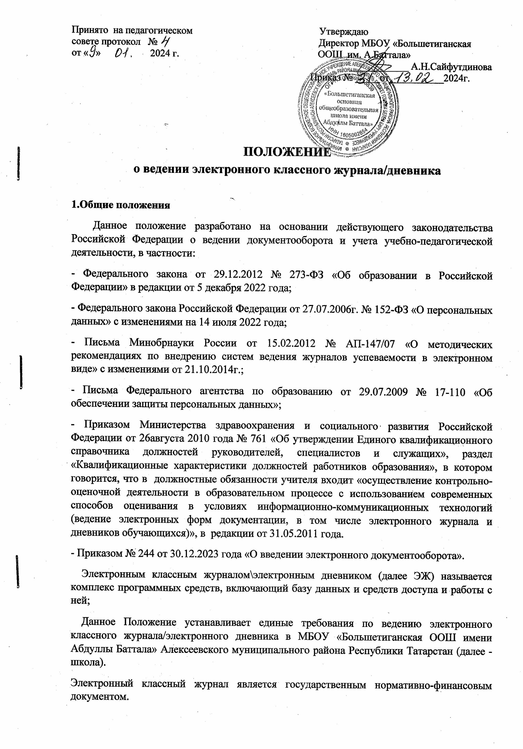
Ведение электронного классного журнала является обязательным для каждого учителя и классного руководителя.
Поддержание информации, хранящейся в базе данных Электронного классного журнала/электронного дневника, в актуальном состоянии является обязательным.
Пользователями Электронного классного журнала/электронного дневника являются администрация школы, учителя, классные руководители, психологи, учащиеся и родители (законные представители).
Электронный журнал школы находится на сайте «Электронное образование Республики Татарстан»
Ответственность за соответствие результатов учета действующим нормам и, в частности, настоящему положению и локальным актам, несет руководитель ОО.
Срок данного Положения не ограничен. Положение действует до принятия нового или до внесения поправок.

- Задачи, решаемые ЭЖ

Электронный журнал используется для решения следующих задач:
Автоматизация учета и контроля процесса успеваемости. Хранение данных об успеваемости и посещаемости учащихся;
Создание единой базы календарно-тематического планирования по всем учебным предметам;
Фиксирование и регламентация этапов и уровня фактического усвоения учебных программ.
Вывод информации, хранящейся в базе данных, на бумажный носитель, для оформления в виде документа в соответствии с требованиями Российского законодательства;
Оперативный доступ всех пользователей к оценкам за весь период ведения журнала, по всем предметам, в любое время;
Повышение объективности выставления промежуточных и итоговых отметок;
Автоматизация создания промежуточных и итоговых отчетов учителей- предметников, классных руководителей и администрации;
Прогнозирование успеваемости отдельных учеников и класса в целом;
Информирование родителей и учащихся через интернет об успеваемости, посещаемости детей, их домашних заданиях и прохождении программ по различным предметам;
Возможность прямого общения между учителями, администрацией, родителями и учащимися вне зависимости от их местоположения.
Повышение роли информатизации образования, организация обучения с использованием сетевых образовательных ресурсов.
Создание условий для сетевого взаимодействия всех участников образовательного процесса: педагогов, обучающихся и их родителей.

- Правила и порядок работы с ЭЖ

Пользователи получают реквизиты доступа (пароль) к ЭЖ в следующем порядке:
- Учителя, классные руководители, администрация получают реквизиты доступа у администратора электронного журнала;
- Родители и учащиеся получают реквизиты доступа у классного руководителя.
Все пользователи электронного журнала несут ответственность за сохранность своих персональных реквизитов доступа.

Классные руководители своевременно следят за актуальностью данных об учащихся.
Учителя своевременно заполняют данные об учебных программах и их прохождении, об успеваемости и посещаемости учащихся, домашних заданиях.
Заместитель директора школы по УВР осуществляет периодический контроль над ведением Электронного журнала.
Родителям учащихся доступна для просмотра информация об успеваемости, посещаемости и расписании только своего ребёнка, а также информация о событиях как внутри класса, так и школы в целом.
В 1-х классах оценки, домашнее задание в электронный журнал по учебным предметам не ставятся, ведется только учет присутствия, отсутствия, осуществляется общение учителя с родителями.

- Функциональные обязанности специалистов ОО по заполнению ЭЖ

Администратор электронного журнала в ОО

Разрабатывает, совместно с администрацией школы, нормативную базу по ведению ЭЖ;
Обеспечивает право доступа различным категориям пользователей на уровне Школы; Обеспечивает функционирование системы в Школе.
Размещает ссылку в ЭЖ школьного сайта для ознакомления с нормативно – правовыми документами по ведению ЭЖ, инструкцию по работе с ЭЖ для учеников, родителей (законных представителей), педагогов.
Консультирует пользователей ЭЖ по основным приемам работы с программным комплексом.
Предоставляет реквизиты доступа к ЭЖ администрации школы, учителям, классным руководителям (для учеников и их родителей)
Ведёт мониторинг использования системы администрацией, классными руководителями, учителями.
По окончании итогового периода создает архивные электронные копии ЭЖ в формате «Excel» на диске, заносит в реестр данные архивированных электронных журналов и передает диски для хранения в сейф директору школы (имя файла: год_период_ класс.xls).
Выводит сводные ведомости итоговой успеваемости класса за четверти, полугодие, учебный год из системы учета на печать, заверяет в установленном порядке и передаёт в архив.
Закрывает доступ к корректировке данных по истечении отчетного периода.
Осуществляет связь со службой технической поддержки разработчика ЭЖ.

Директор

Разрабатывает и утверждает нормативную и иную документацию Школы по ведению ЭЖ.
Назначает сотрудников школы на исполнение обязанностей в соответствии с данным положением.
Создает все необходимые условия для внедрения и обеспечения работы электронного журнала в учебно-воспитательном процессе и процессе управления школой.
Осуществляет общий контроль за ведением ЭЖ.

Классный руководитель

Ежедневно контролирует посещаемость учащихся через сведения о пропущенных уроках в системе.
Контролирует выставление педагогами-предметниками оценок учащимся класса. В случае нарушения педагогами своих обязанностей информирует заместителя директора по УВР.
В начале каждого учебного года совместно с учителями - предметниками проводит разделение класса на подгруппы.
Систематически информирует родителей о развитии учащегося, его достижениях через внутреннюю почту системы, через «Информационное письмо для родителей» и возможности просмотра электронного дневника.
Сообщает администратору ЭЖ о необходимости ввода данных ученика в систему (по прибытии нового ученика) или удалении (после его выбытия).
Выверяет правильность анкетных данных об учениках и их родителях. Регулярно, не реже одного раза в месяц, проверяет изменение фактических данных и при наличии таких изменений вносит соответствующие поправки.
Еженедельно в разделе «Посещаемость» ЭЖ выверяет правильность сведений о пропущенных уроках обучающимися, и при необходимости корректирует их с учителями-предметниками.
Предоставляет реквизиты доступа родителям и обучающимся Школы к ЭЖ и осуществляет их контроль доступа. Ведет мониторинг использования системы учащимися и их родителями.
Оповещает родителей неуспевающих учащихся и учащихся, пропускающих занятия по неуважительной причине.
Получает своевременную консультацию у администратора ЭЖ по вопросам работы с электронным журналом.
Не допускает учащихся к работе с электронным журналом под логином и паролем классного руководителя.

Учитель-предметник

Заполняет ЭЖ в день проведения урока в точках эксплуатации ЭЖ или домашней сети.
Систематически проверяет и оценивает знания учащихся, ежедневно отмечает посещаемость.
В случае болезни учителя заменяющий его учитель заполняет ЭЖ в установленном порядке. Подпись и другие сведения вносятся в журнал замещения уроков.
Оповещает классных руководителей, родителей неуспевающих учащихся, пропускающих занятия.
Заполняет данные по домашним заданиям в день проведения уроков.
Выставляет итоговые отметки обучающихся за четверть, полугодие, год, экзамен и итоговые, не позднее сроков, оговоренных приказом по школе, по завершении учебного периода.
Создаёт календарно-тематическое планирование и размещает его в ЭЖ в соответствии с расписанием. Количество часов в календарно-тематическом планировании должно соответствовать учебному плану.
Все записи по учебным предметам (включая уроки иностранного языка) ведёт на русском языке с обязательным указанием не только тем уроков, но и тем практических, лабораторных, контрольных работ. Уроки родного (татарского) языка и литературы оформляются на русском и татарском языке.
Оценки за урок могут быть выставлены в две колонки: за домашнюю работу и за задания на уроке.

Оценки за контрольную, самостоятельную работу или иную работу предполагающую оценку по двум критериям, следует выставлять в две колонки
«задания».
Результаты оценивания выполненных обучающимися внешних диагностических работ выставляет не позднее 1 дня после получения результатов.
Не допускает учащихся к работе с электронным журналом под логином и паролем учителя.

Предоставляет списки классов (контингент Школы) и списки учителей администратору ЭЖ в срок до 5 сентября каждого года.
Предоставляет администратору ЭЖ информацию для внесения текущих изменений по составу контингента учащихся, учителей и т.д.

Заместитель директора по УВР

Совместно с другими административными сотрудниками разрабатывает нормативную базу учебного процесса для ведения ЭЖ для размещения на сайте Школы.
Получает от администратора ЭЖ своевременную индивидуальную консультацию по вопросам работы с электронным журналом.
Анализирует данные по результативности учебного процесса, корректирует его, при необходимости формирует необходимые отчеты в бумажном виде по окончанию учебных периодов:
- динамика движения обучающихся по школе;
- наполняемость классов;
- итоговые данные по учащимся;
- отчет о посещаемости класса (по месяцам);
- отчет классного руководителя за учебный период;
- итоги успеваемости класса за учебный период;
- сводная ведомость учета успеваемости обучающихся класса;
- сводная ведомость учета посещаемости.
Осуществляет периодический контроль за работой сотрудников по ведению ЭЖ, проверяет:
- активность учителей в работе с ЭЖ;
- наполняемость текущих оценок;
- объективность выставления итоговых оценок;
- учет пройденного материала;
- запись домашнего задания;
- активность родителей и учащихся в работе с ЭЖ.
- Предоставляет списки классов (контингент Школы) и списки учителей администратору ЭЖ в срок до 5 сентября каждого года.
- Предоставляет администратору ЭЖ информацию для внесения текущих изменений по составу контингента учащихся, учителей и т.д.

Формирует расписание занятий по классам, учителям и кабинетам в начале учебного года. При необходимости проводит корректировку расписания.
Создаёт и публикует объявления на электронной доске объявлений об изменениях в расписании и другой оперативной информации для учителей, учеников и их родителей.

- Выставление текущих и итоговых оценок

Итоговые отметки учащихся за четверть, год должны быть обоснованы.
Для объективной аттестации обучающихся за четверть и год необходимо наличие количества оценок в установленном порядке с обязательным учетом качества знаний обучающихся по письменным, лабораторным и практическим работам. Итоговая отметка по предметам выставляется в соответствии с Положением о формах, периодичности и порядке текущего контроля успеваемости и промежуточной аттестации.
В случае если работа на уроке является обязательной для всех обучающихся класса (контрольная работа, зачет), отсутствующим на уроке по уважительной причине выставляется точка, которая ликвидируется после выздоравления обучающегося в течение двух недель при условии выполнения работы. В случае наличия у обучающегося справки о медицинской группе здоровья на уроках физической культуры оцениваются положительно теоретические знания по предмету. Запись «осв.» в журнале не допускается.
При выставлении четвертных, годовых, итоговых отметок не допускается записи «н/а»
Итоговые отметки выставляются за 3 дня до окончания учебного периода.

- Контроль и хранение
Директор общеобразовательного учреждения, заместитель по учебно- воспитательной работе - администратор ЭЖ обеспечивают бесперебойное функционирование ЭЖ.
Результаты проверки ЭЖ заместителем директора школы доводятся до сведения учителей и классных руководителей.
В случае необходимости использования данных ЭЖ из электронной формы в качестве печатного документа информация выводится на печать и заверяется в установленном порядке.
Сводная ведомость итоговой успеваемости класса за четверти, учебный год выводится из системы учета на печать, заверяется в установленном порядке и передаётся в архив.

- Отчетные периоды

Отчет по активности пользователей при работе с Электронным журналом создается по мере необходимости
Отчеты по успеваемости и качеству обучения создаются по окончании каждой четверти и в конце года.

- Права и ответственность пользователей

Все пользователи имеют право на своевременные консультации по вопросам работы с ЭЖ.
Пользователи имеют право доступа к ЭЖ ежедневно и круглосуточно.
Учителя-предметники и классные руководители имеют право заполнять ЭЖ на уроке или в специально отведенных местах (учительская).
Учителя несут ответственность за ежедневное и достоверное заполнение оценок и отметок о посещаемости обучающихся.
Классные руководители несут ответственность за актуальность списков классов и информации об обучающихся и их родителях.
Ответственное лицо, назначенное приказом директора, несет ответственность за техническое функционирование ЭЖ.
Все пользователи несут ответственность за сохранность своих реквизитов доступа.

- Предоставление услуги информирования обучающихся и их родителей (законных представителей) о результатах обучения через ЭЖ

При ведении учета успеваемости с использованием ЭЖ обучающимся и их родителям (законным представителям) обеспечивается возможность оперативного получения информации без обращения к сотрудникам Школы (автоматически).
Для родителей (законных представителей), которые заявили о невозможности использовать доступ к электронным формам представления информации, должно быть обеспечено информирование о результатах обучения не реже, чем один раз в неделю.
Рекомендуется информировать обучающихся и их родителей (законных представителей) о прогнозе их итоговой успешности обучающихся за отчетный период (четверть, год.).
Информация об итоговом оценивании и экзаменационных испытаниях должна быть доступна обучающимся и их родителям (законным представителям) не позже суток после получения результатов.

